Лекция 8

ЭТАПЫ СТРОИТЕЛЬСТВА БАССЕЙНОВ

Вода для многих является невиданной и завораживающей стихией, погрузившись в которую, можно обрести спокойствие и уверенность. Благодаря этому бассейны стали неизбежным спутником большинства загородных домов.
Полноценный отдых для человека, на которого изо дня в день выплескивается большой объем негативной информации, все чаще стал представляться в виде ежедневного получасового плавания в собственном бассейне.
Наша компания на рынке строительства и проектирования бассейнов не так давно, но даже за небольшой срок существования мы успели завоевать уважение и признание многих клиентов. Хороший уровень сервиса и четкое знание своего дела обеспечивает нам имидж солидной компании.
Современный загородный дом сложно представить без какого-либо водоема, будь то пруд, фонтан или бассейн. В силу особенностей климата для любителей плавания и здорового образа жизни бассейны приходится делать крытыми. В связи с этим строительство бассейнов это очень ответственная деятельность, требующая специальных знаний.

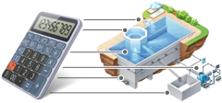 РАССЧЕТ СТОИМОСТИ БАССЕЙНА

Строительство бассейнов

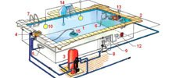
Проектирование бассейнов


Обслуживание бассейнов

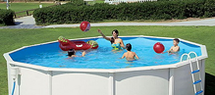
Сборные бассейны и спа установки


Химия для бассейна


Композитные бассейны

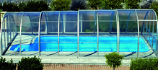
Павильоны для бассейнов


Оборудование для бассейнов


Аксессуары для бассейнов

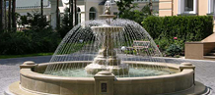
Фонтаны и пруды


Отделочные материалы

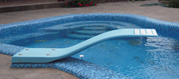
Спортивное оборудование


Модульные грязезащитные покрытия

ЭТАПЫ СТРОИТЕЛЬСТВА БАССЕЙНА
1
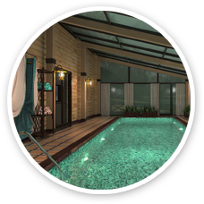Согласование и выполнение дизайн-проекта, проекта водоподготовки бассейна, предварительный расчет оборудования и материалов бассейна
2
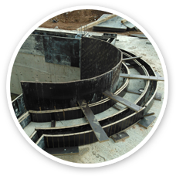Бетонирование чаши бассейна с прокладкой трубопроводов и закладка технологических отверстий
3
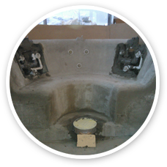Выполнение штукатурных работ, установка закладных элементов в чаше бассейна
4
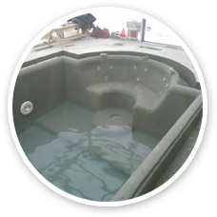Гидроизоляция чаши бассейна и ее гидроиспытание

5
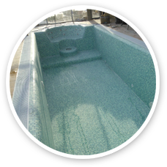Облицовка чаши бассейна мозаикой (пленкой, плиткой)
6
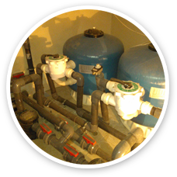Установка технологического оборудования, монтаж трубопроводов, электромонтажные работы
7
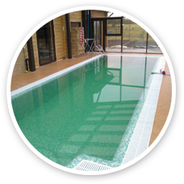
Запуск оборудования бассейна, внесение реагентов для поддержания воды в надлежащем качестве.
8
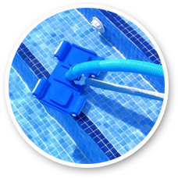Обучение заказчика правилам эксплуатации и ухода за бассейном. Заключение договора на сервисное обслуживание бассейна.

